**TAREA 4**

1) Para la solución de este punto se hace uso de la herramienta matlab, en el archivo .m que se anexa se encuentra el desarrollo del mismo (lo que corresponde al punto 1).

a)

$$\left[\begin{matrix}\dot{X_{1}} \\ \dot{X_{2}} \\ \dot{X_{3}}\end{matrix}\right]=\left[\begin{matrix}1 & 0 & 0 \\ 0 & 0 & 1 \\ -1 & -1 & -1\end{matrix}\right]\left[\begin{matrix}X_{1} \\ X_{2} \\ X_{3}\end{matrix}\right]+\left[\begin{matrix}0 \\ -1 \\ 0\end{matrix}\right]u$$

$$y=\left[\begin{matrix}1 & 0 & 1\end{matrix}\right]\left[\begin{matrix}X_{1} \\ X_{2} \\ X_{3}\end{matrix}\right]$$

Corriendo el script da que el sistema tiene dos estados que no son controlables, mientras que es totalmente observable.

Forma controlable:

$$\left[\begin{matrix}\dot{X_{1}} \\ \dot{X_{2}} \\ \dot{X_{3}}\end{matrix}\right]=\left[\begin{matrix}1 & 0 & 0 \\ -1 & -1 & 1 \\ 0 & -1 & 0\end{matrix}\right]\left[\begin{matrix}X_{1} \\ X_{2} \\ X_{3}\end{matrix}\right]+\left[\begin{matrix}0 \\ 0 \\ 1\end{matrix}\right]u$$

$$y=\left[\begin{matrix}1 & 1 & 0\end{matrix}\right]\left[\begin{matrix}X_{1} \\ X_{2} \\ X_{3}\end{matrix}\right]$$

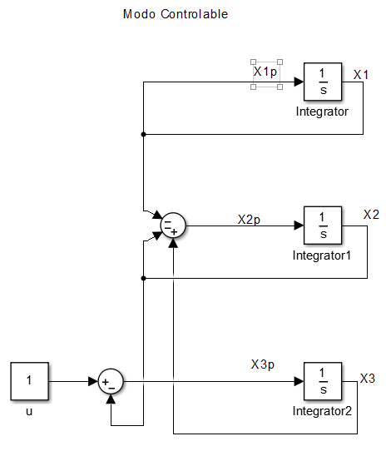

El sistema presenta que X3 y X2 son estados controlables mientras que X1 no es controlable.

Forma observable:

$$\left[\begin{matrix}\dot{X_{1}} \\ \dot{X_{2}} \\ \dot{X_{3}}\end{matrix}\right]=\left[\begin{matrix}0.333 & -0.4714 & 1.633 \\ 0.9428 & 0.1667 & 0.2887 \\ 0 & 0.866 & -0.5\end{matrix}\right]\left[\begin{matrix}X_{1} \\ X_{2} \\ X_{3}\end{matrix}\right]+\left[\begin{matrix}-0.5774 \\ 0.8165 \\ 0\end{matrix}\right]u$$

$$y=\left[\begin{matrix}0 & 0 & 1.4142\end{matrix}\right]\left[\begin{matrix}X_{1} \\ X_{2} \\ X_{3}\end{matrix}\right]$$

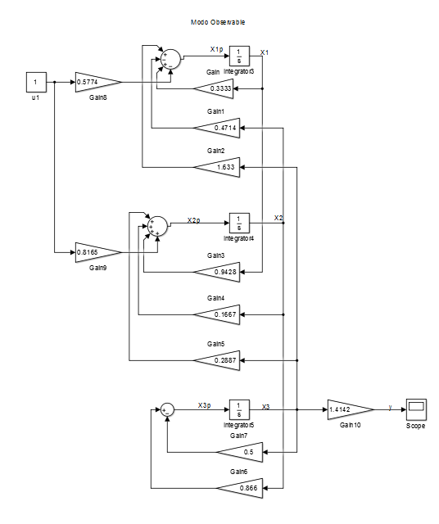

b)

$$\left[\begin{matrix}\dot{X_{1}} \\ \dot{X_{2}} \\ \dot{X_{3}}\end{matrix}\right]=\left[\begin{matrix}0 & 1 & 5 \\ 2 & 0 & 1 \\ 0 & -2 & -3\end{matrix}\right]\left[\begin{matrix}X_{1} \\ X_{2} \\ X_{3}\end{matrix}\right]+\left[\begin{matrix}0 \\ 0 \\ 1\end{matrix}\right]u$$

$$y=\left[\begin{matrix}3 & 4 & 1\end{matrix}\right]\left[\begin{matrix}X_{1} \\ X_{2} \\ X_{3}\end{matrix}\right]$$

Corriendo el script da que el sistema es totalmente observable y controlable.

Forma controlable:

$$\left[\begin{matrix}\dot{X_{1}} \\ \dot{X_{2}} \\ \dot{X_{3}}\end{matrix}\right]=\left[\begin{matrix}-0.5769 & 1.8846 & 0 \\ 0.8846 & 0.5769 & 5.099 \\ -1.9612 & -0.3922 & -3\end{matrix}\right]\left[\begin{matrix}X_{1} \\ X_{2} \\ X_{3}\end{matrix}\right]+\left[\begin{matrix}0 \\ 0 \\ 1\end{matrix}\right]u$$

$$y=\left[\begin{matrix}3.334 & 3.7262 & 1\end{matrix}\right]\left[\begin{matrix}X_{1} \\ X_{2} \\ X_{3}\end{matrix}\right]$$

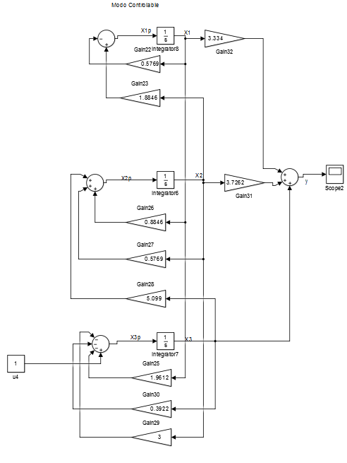

Forma observable:

$$\left[\begin{matrix}\dot{X_{1}} \\ \dot{X_{2}} \\ \dot{X_{3}}\end{matrix}\right]=\left[\begin{matrix}-3.1791 & -3.3788 & -1.4844 \\ -1.0254 & -1.5132 & -2.1416 \\ 0 & 3.0793 & 1.6923\end{matrix}\right]\left[\begin{matrix}X_{1} \\ X_{2} \\ X_{3}\end{matrix}\right]+\left[\begin{matrix}0.3622 \\ 0.9112 \\ 0.1961\end{matrix}\right]u$$

$$y=\left[\begin{matrix}0 & 0 & 5.099\end{matrix}\right]\left[\begin{matrix}X_{1} \\ X_{2} \\ X_{3}\end{matrix}\right]$$

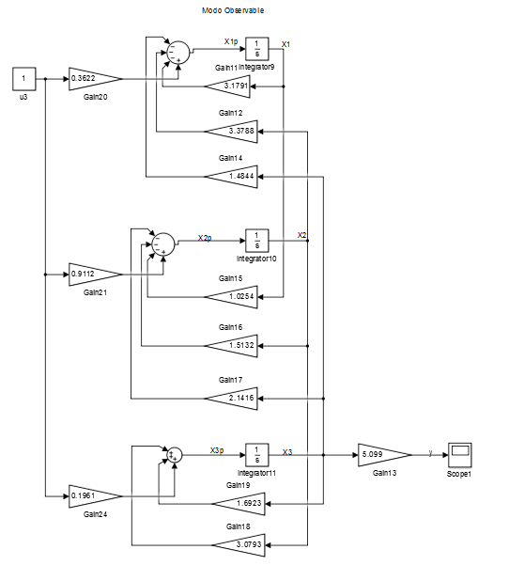

c)

$$\left[\begin{matrix}\dot{X_{1}} \\ \dot{X_{2}} \\ \dot{X_{3}}\end{matrix}\right]=\left[\begin{matrix}2 & 13 & 26 \\ 1 & -7 & -14 \\ 0 & 1 & 3\end{matrix}\right]\left[\begin{matrix}X_{1} \\ X_{2} \\ X_{3}\end{matrix}\right]+\left[\begin{matrix}-2 \\ 1 \\ 0\end{matrix}\right]u$$

$$y=\left[\begin{matrix}1 & 3 & 4\end{matrix}\right]\left[\begin{matrix}X_{1} \\ X_{2} \\ X_{3}\end{matrix}\right]$$

Corriendo el script da que el sistema es totalmente observable y controlable.

Forma controlable:

$$\left[\begin{matrix}\dot{X_{1}} \\ \dot{X_{2}} \\ \dot{X_{3}}\end{matrix}\right]=\left[\begin{matrix}2.8488 & -0.286 & 0 \\ 1.5028 & 0.5512 & 1.8547 \\ -31.9727 & 6.2759 & -5.4\end{matrix}\right]\left[\begin{matrix}X_{1} \\ X_{2} \\ X_{3}\end{matrix}\right]+\left[\begin{matrix}0 \\ 0 \\ 2.2361\end{matrix}\right]u$$

$$y=\left[\begin{matrix}4.6368 & -2.0736 & 0.4472\end{matrix}\right]\left[\begin{matrix}X_{1} \\ X_{2} \\ X_{3}\end{matrix}\right]$$

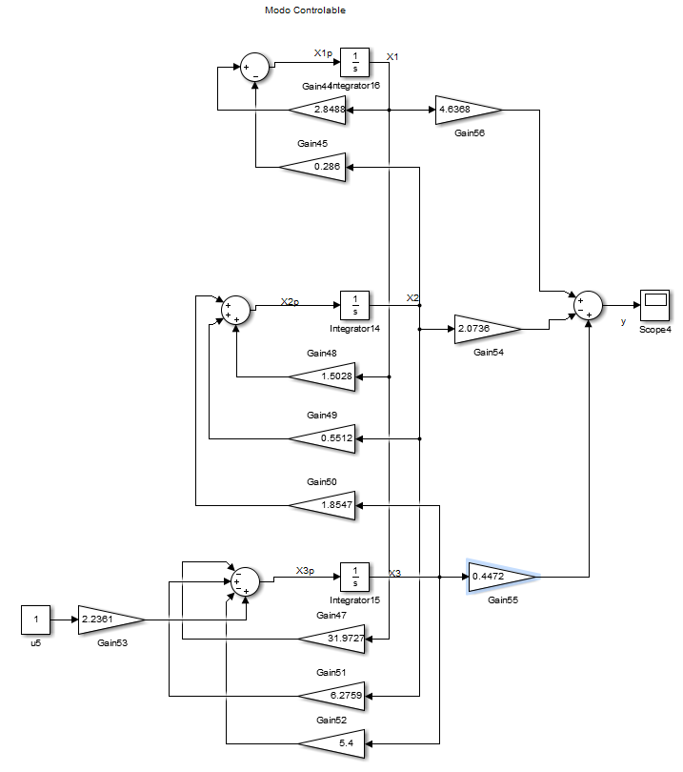

Forma observable:

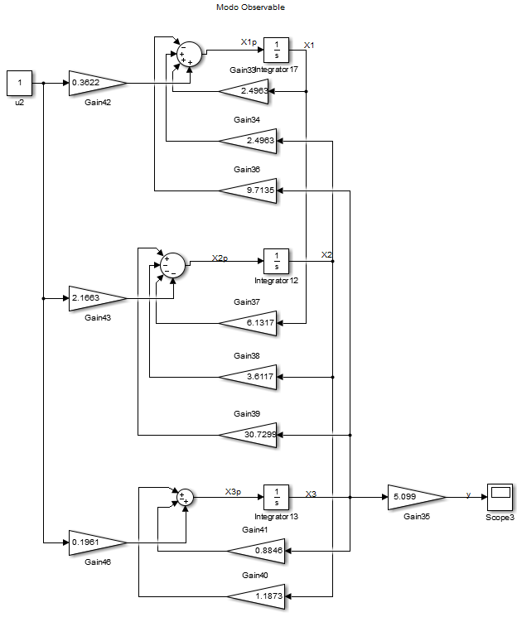

2) **Saturación:** es una característica común en amplificadores electrónicos, magnéticos, neumáticos o hidráulicos. Esto es usado intencionalmente como limitadores, para restringir el rango de una variable. La definición de la saturación viene dado por:



Su respectiva grafica es:



**Zona muerta:** es una característica típica en válvulas y algunas amplificadores cuya entrada de señal es baja.



**Histéresis:** hay algunos elementos cuya característica entrada-salida tienen memoria, eso significa que la salida en algún instante de tiempo puede depender la historia de la entrada.



3)

$${\dot{x}}_{1}=0.5(-h\left(x_{1}\right)+x_{2})$$

$${\dot{x}}_{2}=0.2(-x_{1}-1.5x_{2}+1.2)$$

$$h\left(x_{1}\right)=17.76x_{1}-103.79{x_{1}}^{2}+229.62{x_{1}}^{3}-226.31{x_{1}}^{4}+83.72{x_{1}}^{5}$$

Igualando a 0 la derivada del segundo estado se tiene que:

$$0=0.2(-x_{1}-1.5x_{2}+1.2)$$

$$-x_{1}-1.5x_{2}+1.2=0$$

$$x_{2}=\frac{1.2-x_{1}}{1.5}=0.8-0.67x_{1}$$

Sustituyendo en la derivada del primer estado el segundo estado e igualando 0 se tiene que:

$$0=0.5(-h\left(x_{1}\right)+0.8-0.67x_{1})$$

$$0=-17.76x_{1}+103.79{x_{1}}^{2}-229.62{x_{1}}^{3}+226.31{x_{1}}^{4}-83.72{x_{1}}^{5}+0.8-0.67x_{1}$$

$$0=-83.72{x_{1}}^{5}+226.31{x_{1}}^{4}-229.62{x_{1}}^{3}+103.79{x_{1}}^{2}-18.43x_{1}+0.8$$

Para encontrar las raíces de este polinomio se hace uso del anexo del .m, en la parte denominada punto 3. Esto permite encontrar los $x_{1}$, hallando esto se reemplaza para encontrar $x_{2}$ de aquí se pueden obtener los puntos de equilibrio del sistema:

4) a)

Igualando a 0 y restando ambas derivadas de estado se tiene que:

$$0=4x_{1}x_{2}$$

$$x_{1}=0$$

$$x_{2}=0$$

Reemplazando $x_{1}=0$ en ${\dot{x}}_{2}$ se tiene que:

$$0={x_{2}}^{2}-1$$

$$x_{2}=±1$$

Reemplazando $x_{2}=0$ en ${\dot{x}}_{2}$ se tiene que:

$$0={x_{1}}^{2}-1$$

$$x_{1}=±1$$

De esta manera el sistema tiene 4 puntos de equilibrio:

$$\boxed{PE1=(1,0)}$$

$$\boxed{PE2=(-1,0)}$$

$$\boxed{PE3=(0,1)}$$

$$\boxed{PE4=(0,-1)}$$

En la siguiente grafica se pueden ver el plano de fase del sistema con sus 4 puntos de equilibrio respectivo

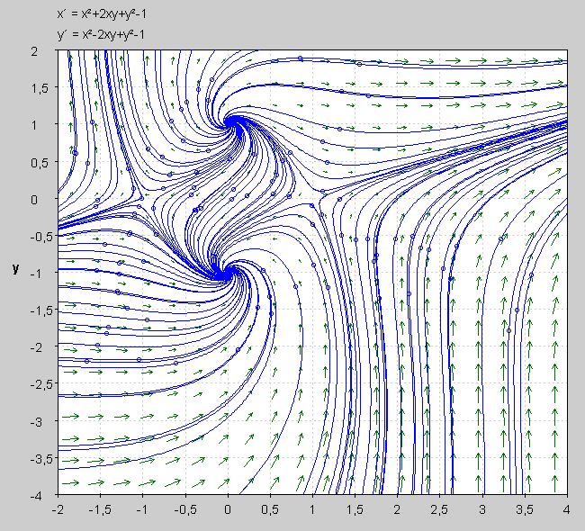

Ahora si se linealiza el sistema en sus respectivos puntos, se tiene que (parte de esto se comprueba con el código .m que se anexa en lo que corresponde al punto 4):

$$\left[\begin{matrix}δ{\dot{x}}_{1} \\ {δ\dot{x}}_{2}\end{matrix}\right]=\left[\begin{matrix}2x_{1}+2x_{2} & 2x_{1}+2x_{2} \\ 2x_{1}-2x_{2} & -2x_{1}+2x_{2}\end{matrix}\right]\left[\begin{matrix}{δx}_{1} \\ δx_{2}\end{matrix}\right]$$

Para PE1:

A= $\left[\begin{matrix}2 & 2 \\ 2 & -2\end{matrix}\right]$, $sI-A= \left[\begin{matrix}s-2 & -2 \\ -2 & s+2\end{matrix}\right]$

Los autovalores de este sistema son:

$$\det\left(sI-A\right)=s^{2}-8=0$$

$$s_{1}=\sqrt{8}$$

$$s_{2}=-\sqrt{8}$$

Esto da un punto de silla.

Para PE2:

A= $\left[\begin{matrix}-2 & -2 \\ -2 & 2\end{matrix}\right]$, $sI-A= \left[\begin{matrix}s+2 & 2 \\ 2 & s-2\end{matrix}\right]$

Los autovalores de este sistema son:

$$\det\left(sI-A\right)=s^{2}+8=0$$

$$s_{1}=\sqrt{8}$$

$$s_{2}=-\sqrt{8}$$

Esto da un punto de silla.

Para PE3:

A= $\left[\begin{matrix}2 & 2 \\ -2 & 2\end{matrix}\right]$, $sI-A= \left[\begin{matrix}s-2 & -2 \\ 2 & s-2\end{matrix}\right]$

Los autovalores de este sistema son:

$$\det\left(sI-A\right)=s^{2}-4s+8=0$$

$$s_{1}=2+2j$$

$$s_{2}=2-2j$$

Esto da un foco inestable

Para PE4:

A= $\left[\begin{matrix}-2 & -2 \\ 2 & -2\end{matrix}\right]$, $sI-A= \left[\begin{matrix}s+2 & 2 \\ -2 & s+2\end{matrix}\right]$

Los autovalores de este sistema son:

$$\det\left(sI-A\right)=s^{2}+4s+8=0$$

$$s_{1}=-2+2j$$

$$s_{2}=-2-2j$$

Esto da un foco estable.

b)

$${\dot{x}}_{1}=x_{2}$$

$${\dot{x}}_{2}=-x_{1}+x_{2}(1-3{x_{1}}^{2}-2{x_{2}}^{2})$$

Igualando a 0 ambas derivadas de estado se tiene que:

$$0=x_{2}$$

$$0=-x_{1}+x_{2}(1-3{x_{1}}^{2}-2{x_{2}}^{2})$$

$$x_{1}=0$$

De esta manera el sistema tiene 1 punto de equilibrio:

$$\boxed{PE=(0,0)}$$

En la siguiente grafica se pueden ver el plano de fase del sistema

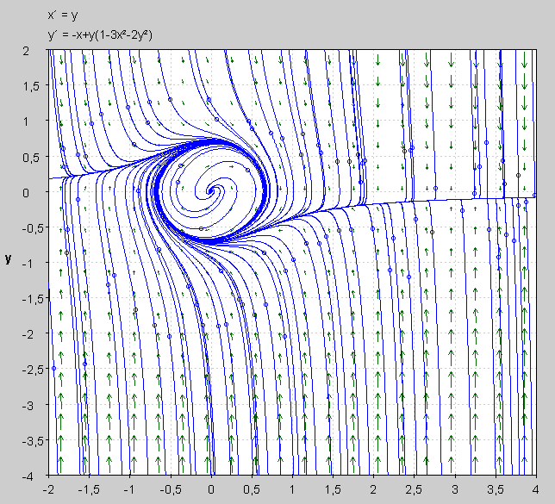

Se puede observar que el sistema tiene un ciclo limite.

Linealizando el sistema:

$$\left[\begin{matrix}δ{\dot{x}}_{1} \\ {δ\dot{x}}_{2}\end{matrix}\right]=\left[\begin{matrix}0 & 1 \\ -6x_{1}x_{2}-1 & -3{x_{1}}^{2}-6{x_{2}}^{2}+1\end{matrix}\right]\left[\begin{matrix}{δx}_{1} \\ δx_{2}\end{matrix}\right]$$

Para PE:

A= $\left[\begin{matrix}0 & 1 \\ -1 & 1\end{matrix}\right]$, $sI-A= \left[\begin{matrix}s & -1 \\ 1 & s-1\end{matrix}\right]$

Los autovalores de este sistema son:

$$\det\left(sI-A\right)=0$$

$$s_{1}=\frac{1-\sqrt{3}}{2}$$

$$s_{2}=\frac{1+\sqrt{3}}{2}$$

c)

$${\dot{x}}_{1}=\left(1-x_{1}\right)x_{1}-\frac{2x_{1}x_{2}}{1+x_{1}}$$

$${\dot{x}}_{2}=\left(2-\frac{x_{2}}{1+x_{1}}\right)x_{2}$$

Igualando a 0 ambas derivadas de estado se tiene que:

$$0=\left(1-x_{1}\right)x_{1}-\frac{2x_{1}x_{2}}{1+x_{1}}$$

$$0=\left(2-\frac{x_{2}}{1+x_{1}}\right)x_{2}$$

$$x_{2}=0$$

$$2-\frac{x_{2}}{1+x_{1}}=0$$

$$x_{2}=2\left(1+x_{1}\right)$$

Reemplazando $x_{2}=0$ en la derivada del primer estado se tiene que:

$$0=\left(1-x_{1}\right)x_{1}$$

$$x_{1}=0$$

$$x_{1}=1$$

Reemplazando $x_{2}=2\left(1+x_{1}\right)$ en la derivada del primer estado se tiene que:

$$0=\left(1-x_{1}\right)x_{1}-\frac{2x_{1}2\left(1+x_{1}\right) }{1+x_{1}}$$

$$0=\left(1-x_{1}\right)x_{1}-4x_{1}$$

$$0={-x}_{1}(3+x_{1})$$

$$x_{1}=0$$

$$x_{1}=-3$$

Reemplazando este par de valores en la ecuación $x_{2}=2\left(1+x_{1}\right)$, se tiene que:

$$x_{2}=-4, ∀ x_{1}=-3$$

$$x_{2}=0,∀ x_{1}=0$$

De esta manera el sistema tiene 4 puntos de equilibrio:

$$\boxed{PE1=(0,0)}$$

$$\boxed{PE2=(1,0)}$$

$$\boxed{PE3=(0,2)}$$

$$\boxed{PE4=(-3,-4)}$$

En la siguiente grafica se pueden ver el plano de fase del sistema con sus 4 puntos de equilibrio respectivo

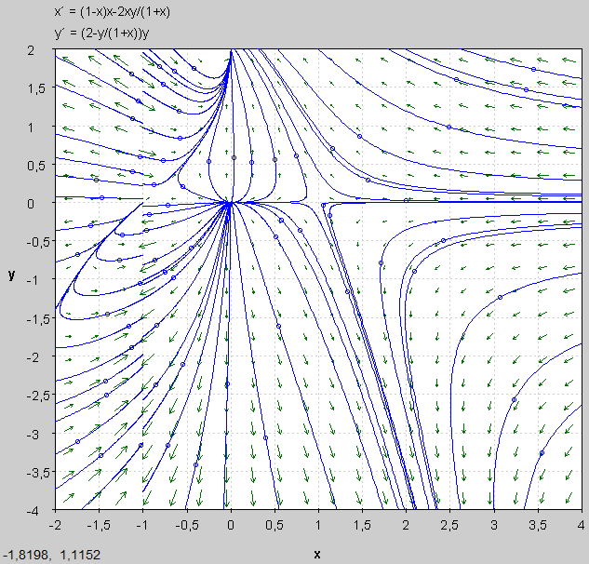

Linealizando el sistema:

$$\left[\begin{matrix}δ{\dot{x}}_{1} \\ {δ\dot{x}}_{2}\end{matrix}\right]=\left[\begin{matrix}\frac{2x_{1}x_{2}}{{(x_{1} + 1)}^{2}} - \frac{2x_{2}}{x_{1} + 1} - 2x_{1} + 1 & \frac{-2x_{1}}{x_{1} + 1} \\ \frac{{x_{2}}^{2}}{{(x_{1}+ 1)}^{2}} & \frac{-2x_{2}}{x_{1} + 1}\end{matrix}\right]\left[\begin{matrix}{δx}_{1} \\ δx_{2}\end{matrix}\right]$$

Para PE1:

A= $\left[\begin{matrix}1 & 0 \\ 0 & 2\end{matrix}\right]$, $sI-A= \left[\begin{matrix}s-1 & 0 \\ 0 & s-2\end{matrix}\right]$

Los autovalores de este sistema son:

$$\det\left(sI-A\right)=0$$

$$s_{1}=1$$

$$s_{2}=2$$

Esto caracteriza al nodo inestable

Para PE2:

A= $\left[\begin{matrix}-1 & -1 \\ 0 & 2\end{matrix}\right]$, $sI-A= \left[\begin{matrix}s+1 & 1 \\ 0 & s-2\end{matrix}\right]$

Los autovalores de este sistema son:

$$\det\left(sI-A\right)=0$$

$$s_{1}=-1$$

$$s_{2}=2$$

Esto caracteriza a un punto de silla.

Para PE3:

A= $\left[\begin{matrix}-3 & 0 \\ 4 & -2\end{matrix}\right]$, $sI-A= \left[\begin{matrix}s+3 & 0 \\ -4 & s+2\end{matrix}\right]$

Los autovalores de este sistema son:

$$\det\left(sI-A\right)=0$$

$$s_{1}=-3$$

$$s_{2}=-2$$

Esto caracteriza al nodo estable

Para PE4:

A= $\left[\begin{matrix}9 & -3 \\ 0 & -2\end{matrix}\right]$, $sI-A= \left[\begin{matrix}s-9 & 3 \\ 0 & s+2\end{matrix}\right]$

Los autovalores de este sistema son:

$$\det\left(sI-A\right)=0$$

$$s_{1}=-0.772$$

$$s_{2}=7.772$$

Esto caracteriza a un punto de silla.

d)

$${\dot{x}}_{1}=x_{1}\left(3-x_{1}-x_{2}\right)$$

$${\dot{x}}_{2}=x_{2}\left(x_{1}-1\right)$$

Igualando a 0 la derivada del segundo estado se tiene que:

$$0=x_{2}\left(x_{1}-1\right)$$

$$x_{2}=0$$

$$x_{1}-1=0$$

$$x_{1}=1$$

Reemplazando $x_{1}=1$ en la derivada del primer estado se tiene que:

$$0=3-1-x_{2}$$

$$x_{2}=2$$

De la misma manera al reemplazar $x_{2}=0$:

$${0=x}_{1}\left(3-x_{1}\right)$$

$$x_{1}=0$$

$$x_{1}=3$$

Así los puntos de equilibrio del sistema son:

$$\boxed{PE1=(1,2)}$$

$$\boxed{PE2=(0,0)}$$

$$\boxed{PE3=(3,0)}$$

El plano de fase correspondiente a este sistema:

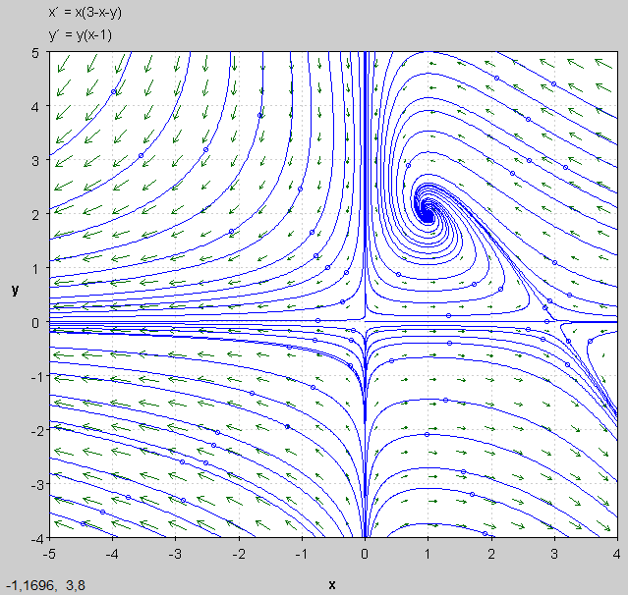

Observando el plano de fase podemos observar que en el punto (1,2) está un foco estable, y en (0,0) y (3,0) se encuentra un punto de silla.

Al linealizar el sistema:

$$\left[\begin{matrix}δ{\dot{x}}_{1} \\ {δ\dot{x}}_{2}\end{matrix}\right]\left[\begin{matrix}3- x_{2}- 2x_{1} & - x_{1} \\ x_{2} & x_{1}-1\end{matrix}\right]\left[\begin{matrix}{δx}_{1} \\ δx_{2}\end{matrix}\right]$$

Para PE1:

A= $\left[\begin{matrix}-1 & -1 \\ 2 & 0\end{matrix}\right]$, $sI-A= \left[\begin{matrix}s+1 & 1 \\ -2 & s\end{matrix}\right]$

Los autovalores de este sistema son:

$$\det\left(sI-A\right)=0$$

$$s_{1}=-0.5+1.3229i$$

$$s_{2}=-0.5-1.3229i$$

Este punto de equilibrio es un foco estable.

Para PE2:

A= $\left[\begin{matrix}3 & 0 \\ 0 & -1\end{matrix}\right]$, $sI-A= \left[\begin{matrix}s-3 & 0 \\ 0 & s+1\end{matrix}\right]$

Los autovalores de este sistema son:

$$\det\left(sI-A\right)=0$$

$$s_{1}=3$$

$$s_{2}=-1$$

Esto caracteriza a un punto de silla.

Para PE3:

A= $\left[\begin{matrix}-3 & -3 \\ 0 & 2\end{matrix}\right]$, $sI-A= \left[\begin{matrix}s+3 & 3 \\ 0 & s-2\end{matrix}\right]$

Los autovalores de este sistema son:

$$\det\left(sI-A\right)=0$$

$$s_{1}=-3$$

$$s_{2}=2$$

Esto caracteriza a un punto de silla.

e)

$${\dot{x}}_{1}={x_{1}}^{2}+{x_{2}}^{2}-1$$

$${\dot{x}}_{2}={x_{1}}^{2}-{x_{2}}^{2}$$

Sumando las derivadas de las variables de estado e igualando 0:

$${{2x}_{1}}^{2}-1=0$$

$$x_{1}=±\sqrt{\frac{1}{2}}$$

Sustituyendo $x_{1}=\sqrt{\frac{1}{2}}$ **,** en la derivada del segundo estado:

$$0=\frac{1}{2}-{x_{2}}^{2}$$

$$x_{2}=±\sqrt{\frac{1}{2}}$$

Al reemplazar $x_{1}=-\sqrt{\frac{1}{2}}$**,** el resultado es igual al anterior, de esta manera el sistema tiene 4 puntos de equilibrio:

$$\boxed{PE1=\left(\sqrt{\frac{1}{2}},\sqrt{\frac{1}{2}}\right)}$$

$$\boxed{PE2=\left(\sqrt{\frac{1}{2}},-\sqrt{\frac{1}{2}}\right)}$$

$$\boxed{PE3=\left(-\sqrt{\frac{1}{2}},\sqrt{\frac{1}{2}}\right)}$$

$$\boxed{PE4=\left(-\sqrt{\frac{1}{2}},-\sqrt{\frac{1}{2}}\right)}$$

El plano de fase de este sistema se muestra a continuación, se puede observar que tiene 2 puntos de equilibrio que son puntos de silla y otro par que son focos, uno estable y otro inestable:

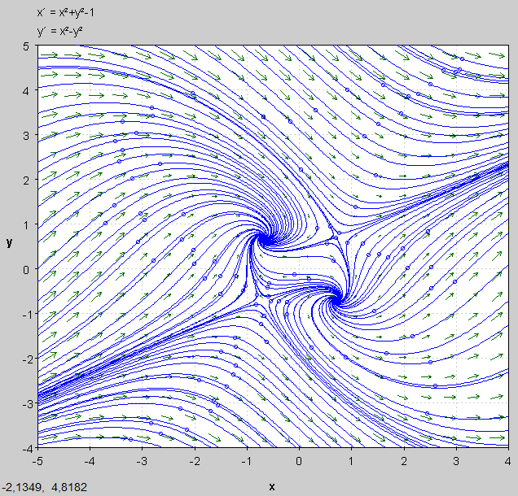

Al linealizar el sistema:

$$\left[\begin{matrix}δ{\dot{x}}_{1} \\ {δ\dot{x}}_{2}\end{matrix}\right]\left[\begin{matrix}2x_{1} & 2x_{2} \\ 2x_{1} & -2x_{2}\end{matrix}\right]\left[\begin{matrix}{δx}_{1} \\ δx_{2}\end{matrix}\right]$$

Para PE1:

A= $\left[\begin{matrix}\sqrt{2} & \sqrt{2} \\ \sqrt{2} & -\sqrt{2}\end{matrix}\right]$, $sI-A= \left[\begin{matrix}s-\sqrt{2} & -\sqrt{2} \\ -\sqrt{2} & s+\sqrt{2}\end{matrix}\right]$

Los autovalores de este sistema son:

$$\det\left(sI-A\right)=0$$

$$s_{1}=-2$$

$$s_{2}=2$$

Este punto de equilibrio es un punto de silla.

Para PE2:

A= $\left[\begin{matrix}\sqrt{2} & -\sqrt{2} \\ \sqrt{2} & \sqrt{2}\end{matrix}\right]$, $sI-A= \left[\begin{matrix}s-\sqrt{2} & \sqrt{2} \\ -\sqrt{2} & s-\sqrt{2}\end{matrix}\right]$

Los autovalores de este sistema son:

$$\det\left(sI-A\right)=0$$

$$s_{1}=\sqrt{2}-\sqrt{2}i$$

$$s_{2}=\sqrt{2}+\sqrt{2}i$$

Este punto de equilibrio es un foco inestable.

Para PE3:

A= $\left[\begin{matrix}-\sqrt{2} & \sqrt{2} \\ -\sqrt{2} & -\sqrt{2}\end{matrix}\right]$, $sI-A= \left[\begin{matrix}s+\sqrt{2} & -\sqrt{2} \\ \sqrt{2} & s+\sqrt{2}\end{matrix}\right]$

Los autovalores de este sistema son:

$$\det\left(sI-A\right)=0$$

$$s_{1}=-\sqrt{2}-\sqrt{2}i$$

$$s_{2}=-\sqrt{2}+\sqrt{2}i$$

Este punto de equilibrio es un foco estable.

Para PE4:

A= $\left[\begin{matrix}-\sqrt{2} & -\sqrt{2} \\ -\sqrt{2} & \sqrt{2}\end{matrix}\right]$, $sI-A= \left[\begin{matrix}s+\sqrt{2} & \sqrt{2} \\ \sqrt{2} & s-\sqrt{2}\end{matrix}\right]$

Los autovalores de este sistema son:

$$\det\left(sI-A\right)=0$$

$$s_{1}=-2$$

$$s_{2}=2$$

Este punto de equilibrio es un punto de silla.

5)

a)

$${\dot{x}}_{1}=x_{2}$$

$${\dot{x}}_{2}=-\frac{x_{2}}{2}-{2x}_{1}-{x_{1}}^{2}$$

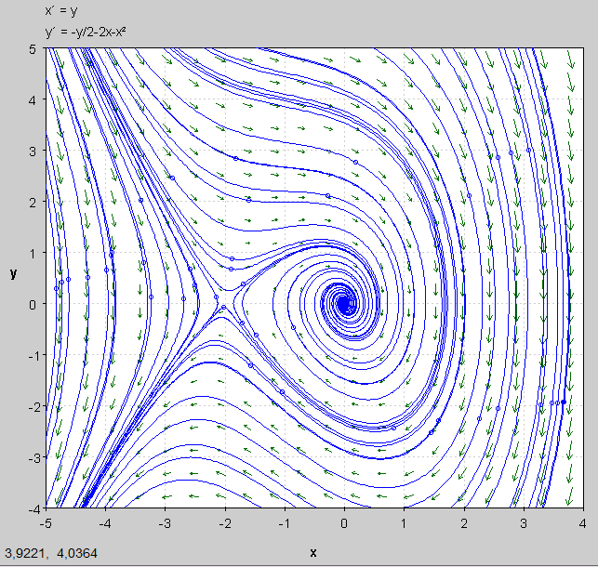

Teniendo el plano de fase mostrado en la figura anterior, se puede concluir que el sistema tiene dos puntos de equilibrio, uno en (-2,0) el cual corresponde a una silla, y otro en (0,0), el cual tiene el comportamiento de un foco estable.

b)

$${\dot{x}}_{1}=x_{2}$$

$${\dot{x}}_{2}=x_{1}-x_{2}\left(1-{x_{1}}^{2}+\frac{{x_{1}}^{4}}{2}\right)$$

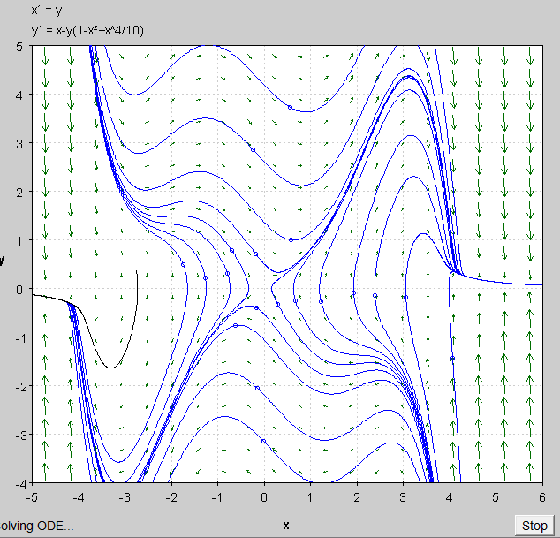

El plano de fase de este sistema muestra que tiene un punto de equilibrio en (0,0) el cual corresponde a un punto de silla.

c)

$${\dot{x}}_{1}=8x_{1}-{x_{2}}^{2}$$

$${\dot{x}}_{2}=-{6x}_{2}+6{x_{1}}^{2}$$

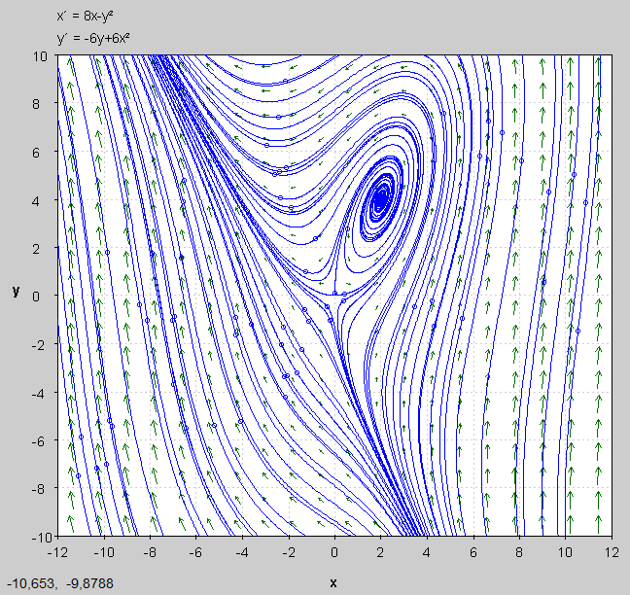

El plano de fase de este sistema muestra que tiene dos puntos de equilibrio. El primero en (0,0) el cual corresponde a un punto de silla. El segundo en (2,4), el cual es un foco inestable.

d)

$${\dot{x}}_{1}=x_{2}$$

$${\dot{x}}_{2}=x_{1}-{x_{1}}^{3}-x_{1}x_{2}$$

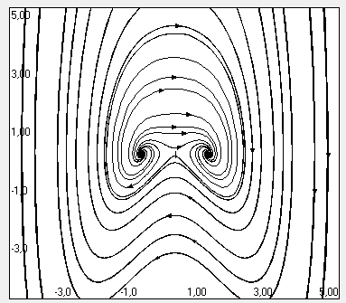

El plano de fase de este sistema, muestra que tiene tres puntos de equilibrio. En (0,0) presenta un punto de silla, en (-1,0) un foco inestable y en (1,0) un foco estable.

e)

$${\dot{x}}_{1}={x_{1}}^{2}+{x_{2}}^{2}-1$$

$${\dot{x}}_{2}={x_{1}}^{2}-{x_{2}}^{2}$$

El plano de fase de este sistema se muestra a continuación, se puede observar que tiene 2 puntos de equilibrio que son puntos de silla y otro par que son focos, uno estable y otro inestable:



6)

a)

$${\dot{x}}_{1}={ux_{1}}^{-2}-{x_{1}}^{-3/2}$$

$${\dot{x}}_{2}={x_{1}}^{1/2}-{x_{2}}^{1/2}$$

$${y=x}_{2}$$

Para encontrar los puntos de equilibrio del sistema basta con igualar a 0 la derivada del segundo estado, dado que para el primer estado la igualdad no se cumple. Esto es:

$$0={ux_{1}}^{-2}-{x_{2}}^{-3/2}$$

$$0={x_{1}}^{1/2}-{x_{2}}^{1/2}$$

$${y=x}_{2eq}$$

$${x_{1}}^{1/2}={x_{2}}^{1/2}$$

$$\boxed{x_{1}=x_{2eq}}$$

$${ux_{1}}^{-2}={x_{2}}^{-3/2}$$

$${ux_{1}}^{-2}={x_{1}}^{-3/2}$$

$$u={x_{1}}^{\frac{1}{2}}$$

$$\boxed{u=\sqrt{x_{2eq}}}$$

$$\boxed{x_{2}=x_{2eq}}$$

Linealizando en el punto de equilibrio:

$$A={\left[\begin{matrix}-2{x_{1}}^{-3}u+\frac{3}{2}{x_{1}}^{-3/2} & 0 \\ \frac{1}{2}{x_{1}}^{-1/2} & -\frac{1}{2}{x_{2}}^{-1/2}\end{matrix}\right]}_{x_{1eq,}x_{2eq},u_{eq}}$$

$$\boxed{A=\left[\begin{matrix}-\frac{1}{2}{x_{2eq}}^{-5/2} & 0 \\ -\frac{1}{2}{x_{2eq}}^{-1/2} & -\frac{1}{2}{x_{2eq}}^{-1/2}\end{matrix}\right]}$$

$$B={\left[\begin{matrix}{x_{1}}^{-2} \\ 0\end{matrix}\right]}_{x_{1eq,}x_{2eq},u_{eq}}$$

$$\boxed{B=\left[\begin{matrix}{x_{2eq}}^{-2} \\ 0\end{matrix}\right]}$$

b)

$$u=u_{eq}$$

$${\dot{x}}_{1}=-ω_{0}x_{2}+uω_{0}x_{2}+b$$

$${\dot{x}}_{2}=ω_{0}x_{1}-ω_{1}x_{2}-uω_{0}x_{1}$$

$${y=x}_{2}$$

w0=1.5811e3;

w1=1.6667e3;

b=106.06;

u entre 0.8 y 0.95.

$$0=-ω_{0}x_{2}+uω_{0}x_{2}+b$$

$$-ω_{0}x_{2}+uω_{0}x_{2}=-b$$

$$x_{2}\left(-ω_{0}+uω_{0}\right)=-b$$

$$x_{2}\left(ω_{0}-uω_{0}\right)=b$$

$$\boxed{x_{2eq}=\frac{b}{ω_{0}-u_{eq}ω_{0}}}$$

$$0=ω_{0}x_{1}-ω_{1}x_{2}-uω_{0}x_{1}$$

$$ω_{0}x_{1}-uω_{0}x_{1}=ω_{1}x_{2}$$

$$x_{1}=\frac{ω_{1}x_{2}}{ω_{0}-uω_{0}}$$

$$\boxed{x_{1eq}=\frac{ω_{1}b}{{\left(ω_{0}-u_{eq}ω_{0}\right)}^{2}}}$$

$$\boxed{u_{eq}=0.8}$$

$$\boxed{x_{1eq}=1.7678}$$

$$\boxed{x_{2eq}=0.3354}$$

Linealizando en el punto de equilibrio:

$$A={\left[\begin{matrix}0 & -ω_{0}+uω_{0} \\ ω_{0}-uω_{0} & -ω_{1}\end{matrix}\right]}_{x_{1eq,}x_{2eq},u_{eq}}$$

$$A=\left[\begin{matrix}0 & -ω_{0}+u_{eq}ω_{0} \\ ω_{0}-u_{eq}ω_{0} & -ω_{1}\end{matrix}\right]$$

$$\boxed{A=\left[\begin{matrix}0 & -316.22 \\ 316.22 & -1666.7\end{matrix}\right]}$$

$$B={\left[\begin{matrix}ω_{0}x_{2} \\ -ω_{0}x_{1}\end{matrix}\right]}_{x_{1eq,}x_{2eq},u_{eq}}$$

$$\boxed{B=\left[\begin{matrix}530.3009 \\ -2795.1\end{matrix}\right]}$$

c)

$$x_{1}=y_{eq}$$

$${\dot{x}}_{1}=x_{2}$$

$${\dot{x}}_{2}=g-\frac{{x_{3}}^{2}}{Mx_{1}}$$

$${\dot{x}}_{2}=-\frac{R}{L}x_{3}-\frac{u}{L}$$

$$y=x_{1}$$

Los puntos de equilibrio del sistema son:

$$\boxed{0=x_{2eq}}$$

$$x_{3}=\sqrt{gMx_{1}}$$

$$\boxed{x_{3eq}=\sqrt{gMy_{eq}}}$$

$$0=-\frac{R}{L}x_{3}-\frac{u}{L}$$

$$u=Rx_{3}$$

$$\boxed{u_{eq}=-R\sqrt{gMy_{eq}}}$$

Linealizando:

$$A={\left[\begin{matrix}0 & 1 & 0 \\ \frac{{x_{3}}^{2}}{M{x_{1}}^{2}} & 0 & -\frac{2x_{3}}{Mx_{1}} \\ 0 & 0 & -\frac{R}{L}\end{matrix}\right]}_{x_{1eq,}x_{2eq} {,x}_{3eq}, u_{eq}}$$

$$A=\left[\begin{matrix}0 & 1 & 0 \\ \frac{gMy_{eq}}{M{y_{eq}}^{2}} & 0 & -2\frac{\sqrt{gMy_{eq}}}{My_{eq}} \\ 0 & 0 & -\frac{R}{L}\end{matrix}\right]$$

$$\boxed{A=\left[\begin{matrix}0 & 1 & 0 \\ \frac{g}{y_{eq}} & 0 & -2\sqrt{\frac{g}{My_{eq}}} \\ 0 & 0 & -\frac{R}{L}\end{matrix}\right]}$$

$$\boxed{B=\left[\begin{matrix}0 \\ 0 \\ -\frac{1}{L}\end{matrix}\right]}$$

d)

$$u=u_{eq}$$

$${\dot{x}}_{1}=x_{1}\sin\left(x_{2}\right)+x_{2}u$$

$${\dot{x}}_{2}=x_{1}e^{-x^{2}}+u^{2}$$

$$y=2x_{1}x_{2}+{x_{2}}^{2}$$

Linealizando en el punto de equilibrio:

$$A={\left[\begin{matrix}\sin\left(x_{2}\right) & x_{1}\cos\left(x_{2}\right)+x_{2} \\ e^{-x^{2}} & -2x*e^{-x^{2}}\end{matrix}\right]}_{x_{1eq,}x_{2eq},u_{eq}}$$

$$B={\left[\begin{matrix}x_{2} \\ 2u\end{matrix}\right]}_{x_{1eq,}x_{2eq},u_{eq}}$$

e)

$$x_{1}=y_{eq}$$

$${\dot{x}}_{1}=x_{2}$$

$${\dot{x}}_{2}={\frac{-MgL}{J_{L}}sin⁡(x}_{1})-\frac{B_{L}}{J_{L}}x_{2}-\frac{k}{J_{L}}\left(x_{1}-x_{3}\right)$$

$${\dot{x}}_{3}=x_{4}$$

$${\dot{x}}_{4}={\frac{-B_{m}}{J_{m}}x}_{4}+\frac{k}{J_{m}}\left(x_{1}-x_{3}\right)+\frac{u}{J_{m}}$$

$$y=x_{1}$$

Igualando a 0 las derivadas de los estados se tiene que:

$$\boxed{0=x_{2eq}}$$

$$\boxed{0=x_{4eq}}$$

$$0=\frac{k}{J_{m}}\left(x_{1}-x_{3}\right)+\frac{u}{J_{m}}$$

$$x_{3}=\frac{u}{k}+x_{1}$$

$$\boxed{x_{3eq}=\frac{u}{k}+y_{eq}}$$

Linealizando alrededor del punto de equilibrio:

$$A={\left[\begin{matrix}0 & 1 & 0 & 0 \\ \frac{-MgL}{J_{L}}cos{(x}_{1})-\frac{k}{J_{L}} & -\frac{B_{L}}{J_{L}} & \frac{k}{J_{L}} & 0 \\ 0 & 0 & 0 & 1 \\ \frac{k}{J_{m}} & 0 & -\frac{k}{J_{m}} & -\frac{B_{m}}{J_{m}}\end{matrix}\right]}_{x_{1eq,}x_{2eq} {,x}_{3eq},x_{4eq}, u_{eq}}$$

$$\boxed{A=\left[\begin{matrix}0 & 1 & 0 & 0 \\ \frac{-MgL}{J_{L}}cos⁡(y_{eq})-\frac{k}{J_{L}} & -\frac{B_{L}}{J_{L}} & \frac{k}{J_{L}} & 0 \\ 0 & 0 & 0 & 1 \\ \frac{k}{J_{m}} & 0 & -\frac{k}{J_{m}} & -\frac{B_{m}}{J_{m}}\end{matrix}\right]}$$

$$\boxed{B=\left[\begin{matrix}0 \\ 0 \\ 0 \\ \frac{1}{J_{m}}\end{matrix}\right]}$$